Projet 5 - Utiliser les données publiques d'Open Food Facts

Généralités
Programmes écrits en Python3. Dépôt Github https://github.com/horlas/OC_Project5
Librairies utilisées:
- requests (interrogation et rappatriement des données d’Open Fodd Facts.
- mysql-connector-python: communication avec la base de données.
- pandas: affichage en tableau.
- sqlalchemy: ORM, communication avec la base de données.
Base de données : Mysql administrée avec PHPAdmin.

Contenu du projet
Le projet comporte les programmes et les fichiers suivants :
- create_database_alimentation.sql : script sql de creations des tables
- request_off.py : programme python de remplissage de la base de données à partir des données d’OpenFood Facts
- substitute_food.py : programme python de l’application demandée par la projet : l’utilisateur peut saisir un produit , un substitut lui est proposé, il peut l’enregistrer et par la suite. Il peut retrouver tous les produits substitués sauvegardés.
- Constants.py : comportent les constantes et les requêtes sql
- classes.py : défini la classe Product et ses fonctionnalités détaillées plus avant dans ce document.
Ces deux derniers fichiers sont partagés par les deux programmes .
- data_analysis : programme « bonus » pour traiter le jeu de données de la base après l’import. Il est écrit en python3 et utilise l’ORM Sql Alchemy.

Structure de la base de données et description de son remplissage
Le programme request_off.py a deux fonctions :

- Load_data() : importe les données d’OpenFoddFacts. Pour les nécessités du projet, seules les trois premières pages d’un nombre de catégories, choisies arbitrairement, sont importées. Cependant, il est possible d’activer l’importation de l’ensemble des produits contenus dans une catégorie (ligne 23 request_off.py : ceil(count/20) # 20 = pagination)
Load_ data fait appel à la classe Product pour créer des objets produits avec,comme attributs, les différents champs importés depuis Open Food Facts.

- Fill_database : cette fonction fait appel à la procédure stockée de la base Mysql fill_database qui fait les actions suivantes :

- Insertion des données de la table Temp vers la table Product.
- Insertion du nom de la catégorie de la table Temp vers la table Catégory. L’incrémentation des id Product et Catégory sont fait par auto-incrémentation ce qui valide une incrémentation correcte.
- Mise à jour de l’id de la catégorie sur de la table Catégory vers la table Product.
- Vidage de la table Temp pour éviter le surpoids de l’ensemble de la base alimentation.
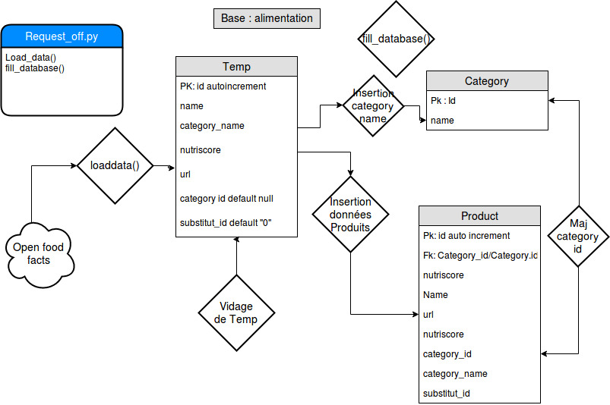

Application de choix et substitut d’un produit substitut_food.py

Fonctionnalité 1
Le programme propose à l’utilisateur de choisir une catégorie puis un produit qu'il consommerai . Lorsque la saisie est faite , un objet de class Product est créé avec tous ses attributs saisis par l’utilisateur : p_selected . (méthode define_product).
Le programme fait alors appel à la méthode substitut() qui sélectionne dans la même catégorie un produit avec un meilleur nutriscore .
Focus sur le choix du produit de substitution et le calcul du meilleur nutriscore :
Le nutriscore du produit sélectionné est rentré sous forme de lettre et convertit grâce à la méthode conversion de la class Product, qui renvoie le nutriscore en chiffre (ns_number).
Une fois ce chiffre obtenu la méthode substitut() crée un dictionnaire de tous les produits appartenant à la même catégorie et comportant un nutriscore inférieur en terme de chiffre . Un randon choice est opéré sur ce dictionnaire pour en extraire une proposition de produit substituant.
Dans le cas où le produit sélectionné est déjà avec un bon nutriscore et ne présente pas de meilleur choix, un message comme quoi il n’y a pas de produit substituant est affiché sur l’écran.
C’est alors qu’un deuxième objet Product est crée sous le nom de p_substitut.
Une synthèse est affichée à l’écran : produit sélectionné , produit substituant .
L’utilisateur peut alors , si il le désire, enregistrer son produit.

Fonctionnalité 2
Grâce à la librairie pandas un affichage de tous les produits enregistrés est fait .
Cet affichage est généré par la fonction du programme substitut_food , recorded_substitut(). Cette fonction appelle la requête query_substitut_product.
Focus sur la vue substitut_product de la base : Nous avons créé cette vue pour permettre d’afficher le nom du produit substituant et non son id et le nom du produit sélectionné. La double requête devant s’effectuer sur la même base nous avons choisi de créer une vue qui fait une première correspondance (substitut.id vers name) pour ensuite faire une deuxième requête sur le nom du produit.

Un système de boucles est mis en place permettant à l’utilisateur de saisir plusieurs produits sans sortir du programme ou de passer de la fonctionnalité 1 à la fonctionnalité 2. Le choix 0 permet de sortir du programme proprement.

Les saisie de l’utilisateur sont validées par des blocs « try » exept » empêchant ce dernier de saisir autre chose que les choix proposés.
